Муниципальное бюджетное дошкольное образовательное учреждение
Детский сад общеразвивающего вида с приоритетным осуществлением
деятельности по социально-личностносному направлению развития
воспитанников № 30 «Веселинка»

Конспект занятия
«Занимательное путешествие по островам математики»
(подготовительная группа)

Выполнила:
воспитатель
Бондаренко О. В.

Обучающие задачи:
- закрепить знания о днях недели, частей суток, временах года, умение составлять арифметические действия;
- упражнять в счете в пределах десяти в прямом и обратном порядке;
-учить решать логическую задачу на основе зрительно воспринимаемой информации; учить дорисовывать геометрические фигуры, преобразовывая их в изображение похожих предметов.
Развивающие задачи:
- развивать умение разбивать множество по двум совместимым свойствам, производить логические операции «не», «и», «или».
- развивать внимание, зрительную память, воображение.
- способствовать формированию мыслительных операций, умению аргументировать свои высказывания, логически мыслить.
Воспитательные задачи:
- воспитывать самостоятельность, умение понимать заданную задачу и выполнять её самостоятельно;
- воспитывать интерес к математическим занятиям.

Ход занятия:
Воспитатель: Сегодня утром я нашла на столе телеграмму от Феи из страны «МАТЕМАТИКА».
«Дорогие дети, я приглашаю вас в путешествие по островам математики. В пути вас ждут интересные задания. Вы должны будете показать свои знания, умения, сообразительность. Желаю удачи. Фея!»
Воспитатель: Итак, ребята, скажите, на чём можно отправиться по морю (лодка, катер, корабль). Давайте узнаем на чём мы поплывём. Для этого нужно последовательно соединить точки, обозначенные цифрами.
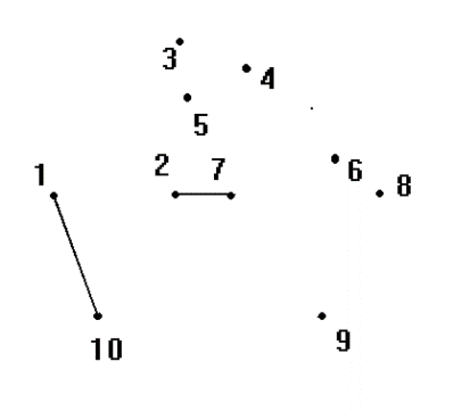
(Дети соединяют точки и получают корабль).
Дети: На корабле.
Воспитатель: Ещё фея прислала нам карту, по которой мы поплывём через острова к одной большой стране МАТЕМАТИКА.

1 Остров: «Вспомни» (остров круглой формы.)
Задание: назвать дни недели, части суток, месяцы, времена года, счет прямой и обратный до 10.
Воспитатель:
- Ну, ребята, не зевай!
На вопросы быстро отвечай!
- Сколько всего дней в неделе? (семь)
- Какой день идет после четверга?
- Какой день перед средой?
- Как называется пятый день недели?
- Назови соседей субботы?
- Понедельник, вторник, среда, четверг, пятница – это какие дни? (рабочие)
- Назовите выходные дни. (суббота., воскресенье)
Воспитатель перечисляет дни недели, дети внимательно слушают и называют день недели, который пропустил воспитатель.
Назвать части суток, (утро, день, вечер, ночь);
Времена года (зима, весна, лето, осень).
Затем посчитать, числовой ряд будет состоять из 10 цифр (дети считают 1,2,3,4,5,6,7,8,9,10), а теперь обратный счет (дети считают 10,9,8,7,6,5,4,3,2,1).
Воспитатель считает, а дети внимательно слушают и называют пропущенное число (1,2,3,5,6,7,8,9,10).
Воспитатель: Молодцы ребята, вы справились с заданием! Отправляемся дальше.
2 Остров: «Подумай» (остров квадратной формы формы.)
Д/игра «Преврати геометрические фигуры в предмет»
Воспитатель: Назовите геометрические фигуры, нарисованные на рисунке и дорисуйте эти фигуры так, чтобы получились предметы.


Воспитатель: Молодцы, вы верно решили все задания. Отправляемся дальше! Вижу остров!

3 Остров: «Задачи» (остров треугольной формы формы.)
Воспитатель: На этом острове мы попробуем решить логические задачи:

1. Наступил долгожданный январь. Зацвела 1 яблоня и 3 сливы. Сколько деревьев зацвело? (в январе деревья не цветут).
2. У кошки 2 лапы правые, 2 левые, 2 передние и 2 задние. Сколько лап у кошки? (четыре).
3. У бабушки 2 правых тапочка, 2 левых тапочка. Сколько тапочек она наденет на правую ногу? (один).
4. По дороге ехало 7 машин. 2 остановились. Сколько машин на дороге? (семь).
5. В вазе стояло три розы и две ромашки. Сколько роз стояло в вазе? (три).
6. На столе стояло три стакана с ягодами. Вова съел один стакан ягод и поставил его на стол. Сколько стаканов стоит на столе? (три)
7. В первой коробке 10 карандашей, во второй – столько, сколько в первой, а в третьей столько же, сколько во второй. Сколько карандашей в третьей коробке? (десять)
8. В вазе лежала одна конфета. К вечеру ее не стало. Кто ее взял, если в комнате были: кошка, рыбы в аквариуме, дедушка и моль? (дедушка)
9. По небу летели птицы: воробей, стрекоза, ласточка и шмель. Сколько всего летело птиц? (две)
10. Две машины ехали по широкой и по узкой дорогам. Грузовая машина ехала не по узкой дороге. По какой дороге ехала легковая машина? А грузовая? (грузовая по широкой, легковая по узкой).

4 Остров «Отдохни» (остров ромб)
Воспитатель: Предлагаю всем немного отдохнуть.
Дети выполняют физминутку.
Если мы чуть-чуть устали,
Мы на две минутки встали.
Мы потянемся сначала,
Повернемся влево-вправо,
Мы наклонимся разок
И достанем свой носок.
Раз и два-присели вниз,
Три, четыре-поднялись,
Кто присел раз шесть иль пять,
Может тихо постоять.
Отдохнули, а затем
Начинать подскоки всем.
Прыгаем, как мячики.
Девочки и мальчики.
А теперь шагаем вместе
На одном и том же месте.
Раз, два, не хватай,
Руки выше поднимай.
(движения выполняются по тексту)
Воспитатель: Вот мы немного отдохнули. Пора отправляться в путь!

5 Остров: «Поиграй» (остров прямоугольной формы.)
Воспитатель: А сейчас, давайте поигрем с блоками Дьенеша.
Дидактическая игра «Игра с двумя обручами»
Перед началом игры необходимо выяснить, где находятся четыре области, определяемые на игровом листе двумя обручами, а именно: внутри обоих обручей; внутри красного, но вне зеленого обруча; внутри зеленого, но вне красного обруча и вне обоих обручей (эти области нужно обвести указкой).
Задание: В зеленом обруче надо положить только треугольники, в красный обруч только красные.
Воспитатель: Какие фигуры лежат внутри обоих обручей; внутри зеленого, но вне красного обруча?

6 Остров «Закономерность». (остров овальной формы.)
Задание: посмотреть внимательно на картинки и найти закономерность.
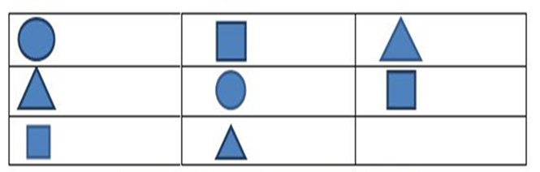

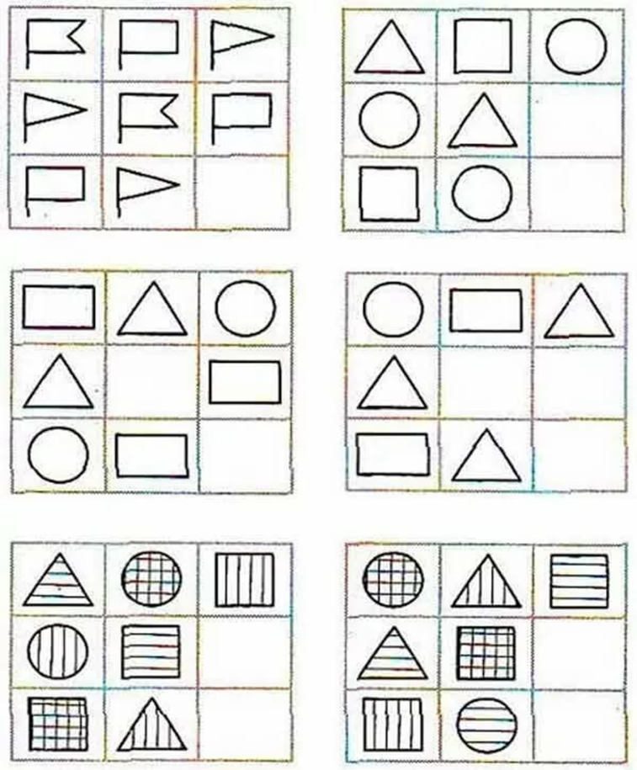
Карточки для самостоятельной работы:

Воспитатель: Молодцы, справились и с этим заданием. Отправляемся дальше.
7 остров «Посчитай и раскрась» (остров шестигранник).
Воспитатель: Ребята, вот мы и приплыли на последний остров. Давайте, для Феи приготовим в подарок зонтик, но его нужно будет раскрасить в цвет, соответствующий цифре, для этого нужно правильно решить пример. Для решения примеров возьмем счетные палочки.
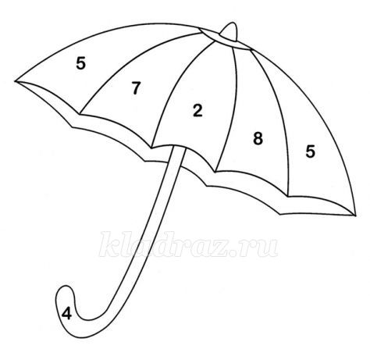
10-5=
3+4=
8-6=
5+3=
10-6=
Воспитатель: А сейчас я попрошу (имя ребенка) взять свою работу и проверить с ребятами, правильно ли все справились с заданием. Давайте все вместе назовем цвета, которые у нас получились. (ответы детей). А теперь раскрасим зонтики соответствующим цветам.
Воспитатель: Молодцы ребята, вы отлично справились с заданием, но наше путешествие подошло к концу.
Вам понравилось наше путешествие по островам математики?
На каких островах мы с вами побывали?
Какой остров вам больше всего понравился? (1-Вспомни, 2-Подумай, 3-Задачи, 4-Отдохни, 5-Закономерность, 6-Поиграй, 7-Посчитай и раскрась).
Мне тоже очень понравилось, что вы сегодня были внимательными, сообразительными, занятие окончено, всем большое спасибо!

